PERSEPSI DIFABEL PENGLIHATAN TERHADAP

ARSITEKTUR KOTA (STUDI KASUS KOTA MAKASSAR)

Fitrawan Umar¹
Khilda Wildana Nur²
Nurhikmah Paddiyatu³
Andi Annisa Amalia⁴
^{1,2,3,4} Prodi Arsitektur, Universitas Muhammadiyah Makassar, Indonesia
Jl. Sultan Alauddin No.259, Kota Makassar, Sulawesi Selatan
Email: fitrawan.umar@unismuh.ac.id
khildawildananur@unismuh.ac.id
nurhikmah@unismuh.ac.id
annisa@unismuh.ac.id

Abstract: People with disabilities have certain barriers to use the city infrastructure compared to people without disabilities. It often happens to most disabled people with visual sense of sight who are unable to perfectly see the infrastructure. The research aims to examine the environmental perceptions of most visual disabilities towards the city infrastructure, especially pedestrian paths and public open spaces in Makassar. The research uses a qualitative method with a content analysis approach: analyzing the information key words delivered by the respondents. The results show that the visual disabilities’ perceptions towards the pedestrian paths tend to be negatively perceived. However, the perceptions towards the public open spaces are slightly better than those of pedestrian paths.
Keywords: Environmental Perception, Visual Disabilities, City Architecture

Abstrak: Penyandang disabilitas memiliki hambatan tertentu dalam memanfaatkan infrastruktur kota dibanding dengan masyarakat tanpa disabilitas. Hal ini terutama berlaku pada difabel penglihatan yang secara fisik tak dapat menggunakan indera penglihatan secara sempurna untuk menjangkau infrastruktur. Tujuan penelitian ini adalah mengkaji persepsi lingkungan difabel penglihatan terhadap arsitektur kota, khususnya jalur pedestrian dan ruang terbuka publik di Kota Makassar. Penelitian menggunakan metode kualitatif dengan pendekatan ‘content analysis’, yaitu menganalisis kata-kata kunci dari informasi yang disampaikan responden. Hasil menunjukkan bahwa persepsi difabel penglihatan terhadap jalur pedestrian cenderung negatif, dan persepsi terhadap ruang terbuka publik masih lebih baik dibanding jalur pedestrian.

Kata Kunci: Persepsi Lingkungan, Difabel Penglihatan, Arsitektur Kota

1. Pendahuluan

Kota inklusif adalah cita-cita bagi banyak kota di dunia. Inklusivitas membuat seluruh warga kota dapat hidup secara setara dan berkeadilan. Inklusif di sini menyangkut seluruh dimensi, baik dimensi fisik, sosial, ekonomi, budaya, maupun agama. Dalam literatur Indonesia, kota inklusif memiliki pengertian yang sejenis dengan kota humanis dan kota untuk semua. Antonim dari kota inklusif adalah kota eksklusif, yang diartikan sebagai kota yang dikhususkan untuk kalangan tertentu, semisal kelas sosial dan ekonomi tertentu, suku dan agama tertentu, dan keadaan fisik tertentu.

Salah satu isu yang mengemuka dalam perwujudan kota inklusif secara arsitektural adalah pemenuhan kebutuhan masyarakat disabilitas (Maftuhin, 2017). Pengertian penyandang disabilitas dalam Undang-Undang No.8 tahun 2016 ialah setiap orang yang mengalami keterbatasan fisik, intelektual, mental, dan/atau sensorik dalam jangka waktu lama yang dalam berinteraksi dengan lingkungan dapat mengalami hambatan dan kesulitan untuk berpartisipasi secara penuh dan efektif dengan warga negara lainnya berdasarkan kesamaan hak. Dalam kehidupan sehari-hari, penyandang disabilitas memiliki hambatan tertentu dalam memanfaatkan infrastruktur kota dibanding dengan masyarakat tanpa disabilitas. Hal ini terutama berlaku pada difabel penglihatan yang secara fisik tak dapat menggunakan indera penglihatan untuk menjangkau infrastruktur. Difabel penglihatan hanya menggunakan indera lain, seperti pendengaran dan peraba, sehingga desain infrastruktur yang dibutuhkan tidak dapat diseragamkan dengan masyarakat non-difabel.

Desain lingkungan binaan yang bebas hambatan, inklusif, dan universal sangat dibutuhkan agar dapat diakses oleh penyandang disabilitas (Hayati dan Faqih, 2013). Hambatan arsitektural yang umumnya dialami oleh difabel penglihatan di antaranya ialah tidak adanya petunjuk arah, rintangan kecil berupa jendela yang terbuka keluar atau papan reklame yang dipasang di tempat pejalan kaki, cahaya yang menyilaukan atau terlalu redup, dan lift tanpa petunjuk taktual (Tarsidi, 2011).

Aksesibilitas memiliki peranan penting untuk menjamin kemandirian dan partisipasi penyandang disabilitas dalam segala bidang kehidupan di masyarakat (Syafi’ie, 2014). Undang-Undang No.8 tahun 2016 mengartikan aksesibilitas sebagai kemudahan yang disediakan untuk penyandang disabilitas guna mewujudkan kesamaan kesempatan, dalam hal ini ialah penyaluran potensi dalam segala aspek penyelenggaraan negara dan masyarakat. Hak aksesibilitas dalam Pasal 18 undang-undang tersebut meliputi hak memanfaatkan fasilitas publik, dan mendapatkan akomodasi yang layak. Pemerintah wajib menyediakan infrastruktur yang mudah diakses oleh penyandang disabilitas yang meliputi bangunan gedung, jalan, permukiman, dan pertamanan dan permakaman (Pasal 97 UU No.8 tahun 2016). Kurangnya aksesibilitas fasilitas-fasilitas publik di antaranya disebabkan oleh kurangnya kesadaran dan pengetahuan dari pemerintah terkait dengan kebutuhan para difabel (Dewang, 2010).

Contoh aksesibilitas terhadap bangunan dan lingkungan bagi penyandang disabilitas ialah penggunaan ram atau tangga landai, lift atau eksalator, pintu otomatis, toilet khusus, petunjuk ruangan dalam huruf Braille, pembedaan landmark, parkir khusus, dan keamanan lingkungan meliputi saluran air tertutup dan lantai yang tidak licin (Ro’fah, dkk, 2010). Aksesibilitas terhadap toilet umum di ruang publik di antaranya ialah tombol darurat, handrail, dan lantai yang tidak licin (Lustiyati, 2019). Aksesibilitas terhadap transportasi, di antaranya ialah akses di dalam fasilitas transportasi, termasuk desain komponen rute, trotoar, pintu masuk, tangga, eskalator, lift, dan kendaraan umum (Sze dan Christensen, 2017).

Pemenuhan kebutuhan masyarakat disabilitas sangat penting karena menyangkut hak asasi manusia yang telah diatur dalam hukum yang berlaku. Indonesia telah meratifikasi ‘Convention on the Rights of Person with Disabilities’ lewat Undang-Undang No.19 Tahun 2011 dan menerbitkan Undang-Undang No. 8 Tahun 2016 tentang Penyandang Disabilitas yang mengatur mengenai hak-hak penyandang disabilitas dalam semua aspek dan bagaimana kewajiban negara dalam mewujudkannya. Secara teknis, pemerintah juga menerbitkan Peraturan Menteri Pekerjaan Umum dan Perumahan Rakyat No.14 Tahun 2017 tentang Persyaratan Kemudahan Bangunan Gedung yang mengatur tentang aksesibilitas difabel penglihatan agar dapat memanfaatkan infrastruktur dengan aman dan nyaman. Pada aspek regulasi ini, Indonesia sebenarnya sudah cukup menjamin hak-hak penyandang disabilitas, tetapi pada aspek implementasi masih sangat kurang (Nuraviva, 2017).

Penelitian-penelitian terdahulu di beberapa kota di Indonesia menyebutkan bahwa aksesibilitas penyandang disabilitas masih belum memadai (Hayati dan Faqih, 2013; Thohari, 2014; Nuraviva, 2017; Tauda, dkk, 2017). Penyandang disabilitas masih sering terlupakan dan termarjinalkan. Hal ini terjadi karena penyandang disabilitas kurang dilibatkan dalam pembangunan. Dari perspektif arsitektur, pelibatan masyarakat, yang di dalamnya termasuk penelitian persepsi, sangat penting dilakukan agar implementasi rancangan dapat benar-benar bermanfaat.

Persepsi dalam arsitektur berkaitan dengan hubungan manusia dan lingkungan. Dalam hubungan dengan lingkungan, seseorang menerima informasi kemudian menginterpretasikannya, lalu menjadikannya dasar dalam pengambilan keputusan dan bereaksi terhadap lingkungan (Talarosha, 2003). Persepsi dipengaruhi oleh beberapa faktor, seperti pengalaman, latar belakang pengetahuan, latar belakang fisik, sosial, dan budaya. Proses terjadinya persepsi dimulai dari adanya rangsangan (stimulasi) dari suatu objek, kemudian terekam dalam memori dan membentuk kognisi pengalaman. Kognisi mempengaruhi persepsi, lalu kemudian menentukan sikap dan perilaku penerima (Harisah dan Masiming, 2008).

Persepsi dapat digunakan untuk menilai kualitas lingkungan. Persepsi dari pengguna ruang sangat penting karena pengguna ruang memiliki pengalaman yang kuat dalam mengenali lingkungan yang dinilai (Aslim, dkk, 2014). Sa’adah, dkk (2018) menggunakan persepsi dari penyandang disabilitas untuk menilai kualitas jalur pedestrian. Penilaian jalur pedestrian yang diteliti Sa’adah, dkk (2018) meliputi kriteria keamanan dan kenyamanan. Kriteria keamanan yang dimaksud ialah akesibilitas dan sirkulasi, bahan atau material jalur pedestrian, keutuhan jalur pedestrian, keamanan dari tindak kriminal, lokasi tempat penyeberangan, lampu lalu lintas, tanaman tepi jalan, dan suara atau kebisingan. Adapun kriteria kenyamanan yang dimaksud ialah akesibilitas dan sirkulasi, dimensi jalur pedestrian, bahan atau material jalur pedestrian, furnitur jalan, tempat penyeberangan, lampu lalu lintas, tanaman tepi jalan, kebersihan, suara atau kebisingan, aroma atau bau-bauan, dan suhu.

Persepsi melahirkan perilaku dalam lingkungan binaan (Harisah dan Masiming, 2008). Perilaku dalam arsitektur diamati untuk menentukan konsep perancangan yang sesuai. Lestari dan Widyarthara (2012) meneliti tentang perilaku mobilitas difabel penglihatan untuk merumuskan konsep perancangan yang aksesibel bagi difabel penglihatan. Konsep ruang bagi difabel penglihatan berhubungan dengan konsep gerak dan arah belok. Gerak difabel penglihatan di antaranya ialah duduk, merangkak, berdiri, berjalan, meloncat, membungkuk, berlari, memanjat, bergerak maju, bergerak mundur, bergeser ke samping, naik, turun, mendorong, menarik, mengayun, dan sebagainya (Lestari dan Widyarthara, 2012). Octaviana (2019) juga secara khusus mengkaji perilaku difabel low vision di jalur pedestrian untuk menentukan konsep perancangan yang responsif.

Penelitian mengenai persepsi difabel, khususnya difabel penglihatan, terhadap arsitektur kota di Kota Makassar masih sangat minim. Oleh karena itu, penelitian ini menjadi penting agar dapat menjadi rujukan dalam menilai sejauh mana kebutuhan difabel di Kota Makassar telah terpenuhi, dan menjadi dasar dalam pengambilan kebijakan dan keputusan dalam perancangan infrastruktur di Kota Makassar, serta menguji implementasi Perda Kota Makassar No. 6 Tahun 2013 tentang Pemenuhan Hak-Hak Penyandang Disabilitas. Tujuan penelitian ini adalah mengkaji persepsi lingkungan difabel penglihatan terhadap arsitektur kota, khususnya jalur pedestrian dan ruang terbuka publik, di Kota Makassar.

2. Metode Penelitian

Penelitian menggunakan metode kualitatif. Dalam mewujudkan perancangan kota inklusif menurut Rebernik, dkk (2018), metode kualitatif, bottom-up, dan small-data-oriented seharusnya digunakan sebagai prinsip utama. Pengumpulan data dilakukan melalui wawancara, dan pengisian kuesioner terbimbing dengan pertanyaan yang bersifat terbuka, serta observasi ke jalur pedestrian dan ruang terbuka publik yang paling sering dimanfaatkan oleh difabel penglihatan. Wawancara dilakukan terhadap difabel penglihatan, khususnya yang bernaung di organisasi-organisasi disabilitas, seperti Persatuan Tunanetra Indonesia (Pertuni) dan Yayasan Pembinaan Tunanetra (YAPTI) di Kota Makassar. Teknik analisis yang digunakan adalah content analysis, yaitu menganalisis kata-kata kunci dari informasi yang disampaikan responden. Arsitektur kota untuk difabel penglihatan dalam penelitian ini dibatasi pada infrastruktur jalur pedestrian dan ruang terbuka publik. Kedua elemen kota tersebut adalah infrastruktur yang seharusnya ditujukan untuk semua kalangan, dan juga paling sering digunakan oleh difabel penglihatan.

3. Hasil dan Pembahasan
Responden dalam penelitian ini terdiri dua kategori difabel penglihatan, yakni kebutaan total (total blind) dan kurang awas (low vision). Kebutaan total adalah keadaan seseorang yang sama sekali tak dapat melihat rangsangan cahaya dari luar, sedangkan kurang awas adalah keadaan seseorang yang memiliki pandangan kabur ketika melihat suatu objek (Aqila, 2010).
Jumlah difabel penglihatan di Kota Makassar berdasarkan keanggotaan di Yayasan Pertuni Cabang Kota Makassar adalah sebanyak 136 orang, yang terdiri dari 22 low vision, dan 114 total blind. Berdasarkan jenis kelamin, jumlah difabel penglihatan terdiri dari 32 perempuan, dan 104 laki-laki. Pekerjaan difabel penglihatan cukup bervariasi, di antaranya ialah pedagang keliling, juru pijat, guru, wirausaha, buruh, honorer, pelajar, mahasiswa, pengamen, dan ibu rumah tangga (Selengkapnya pada Tabel 1).

Tabel 1. Pekerjaan Difabel Penglihatan di Kota Makassar
Pekerjaan | Jumlah
Juru Pijat | 46
Pelajar & Mahasiswa | 30
Pedagang | 12
Pedagang Keliling | 12
Wirausaha | 10
Buruh Harian Lepas | 7
Lainnya | 5
Tidak Bekerja | 5
IRT | 4
Pegawai Swasta | 1
Total | 136
Sumber: Pertuni Cabang Kota Makassar (2020)

3.1. Persepsi Terhadap Jalur Pedestrian
Berjalan kaki adalah pilihan utama difabel penglihatan untuk melakukan mobilitas di luar rumah. Mereka umumnya tidak dapat menggunakan kendaraan pribadi, seperti mobil, motor, dan sepeda. Penggunaan angkutan publik, seperti pete-pete, bagi difabel penglihatan di Kota Makassar diperuntukkan untuk perjalanan yang kurang memungkinkan ditempuh dengan berjalan kaki. Namun, pete-pete memiliki keterbatasan rute sehingga pada lokasi-lokasi tertentu, difabel penglihatan tetap berjalan kaki menuju jalur trayek atau ke titik tujuan. Selain pete-pete, difabel punya alternatif baru setelah transportasi berbasis aplikasi, seperti Gojek dan Grab, berkembang di Kota Makassar.
Difabel penglihatan berjalan kaki pada jarak dekat untuk tujuan, di antaranya, berjualan keliling, berbelanja di warung terdekat, ke rumah ibadah, ke rumah tetangga, dan ke rumah klien bagi yang berprofesi sebagai juru pijat. Jalur jalan yang dilalui responden untuk jarak dekat tersebut tidak semua dilengkapi fasilitas jalur pedestrian. Di Kota Makassar, jalur pedestrian memang hanya dominan di jalan-jalan setingkat jalan kolektor. Bagi difabel yang bertempat tinggal di lingkungan yang hanya memiliki jalan lokal atau jalan lingkungan, aktivitas berjalan kaki harus dilakukan tanpa fasilitas jalur pedestrian. Mereka harus berjalan kaki secara mandiri tanpa dukungan aksesibilitas yang baik dari lingkungan kota.
Penggunaan jalur pedestrian dilakukan responden apabila melakukan perjalanan di jalan-jalan yang menyediakan jalur pedestrian, seperti di Jl. A.P Pettarani, Jl. Jend. Sudirman, Jl. Sultan Alauddin, Jl. Veteran, Jl. Ahmad Yani, dan sebagainya. Jalur pedestrian umumnya juga dimanfaatkan sebagai jalur penghubung dari titik pemberhentian transportasi ke titik tujuan. Beberapa titik tujuan itu di antaranya ialah sekolah, kampus, mall, ruang terbuka, dan tempat bekerja. Beberapa difabel netra juga berjualan keliling dengan melintasi jalur-jalur pedestrian.
Jalur pedestrian adalah pilihan yang logis bagi difabel netra. Mereka merasa aman menggunakan jalur pedestrian karena dapat terhindar dari pergerakan kendaraan di jalan raya. Jika tidak berjalan di atas jalur pedestrian, peluang untuk ditabrak mobil atau motor sangat besar.
“Alasan menggunakan jalur pedestrian karena aman dari kendaraan, bisa lebih santai dan bisa istirahat” (C/26 tahun/total blind, 2020).
Namun, dari aspek prasarana jalur pedestrian, responden cenderung memiliki persepsi negatif. Jalur pedestrian di Kota Makassar dianggap kurang memberi rasa aman dan nyaman bagi difabel penglihatan. Beberapa kata kunci yang diungkap responden di antaranya ialah bangunan jalur pedestrian di Kota Makassar terpisah-pisah, yang disebabkan oleh pintu masuk perkantoran, sarana-sarana sosial, atau pun rumah-rumah penduduk. Bangunan jalur pedestrian juga cukup tinggi sehingga sangat merepotkan dan melelahkan bagi siapa pun yang melaluinya, terutama para difabel netra. Jalur pedestrian yang tersedia pun tidak memiliki tanda atau petunjuk bagi difabel netra untuk memberitahukan kapan jalur pedestrian terputus dan melandai. Keadaan seperti ini cukup membahayakan karena membuat difabel netra dapat terjatuh. Bila menemui jalur pedestrian yang seperti itu, beberapa difabel memilih menggunakan bahu jalan di pinggir trotoar.
“Yang tidak amannya itu karena kadang jalurnya terpotong-potong, dan tiba-tiba jalannya turun dan sering dibuat kaget” (Rh/44 tahun/total blind, 2020).
“Misalnya di depan rumah jabatan gubernur (Jl. Jend. Sudirman), itu sering saya lewati, dan menurut saya itu tinggi sekali, kira-kira dari tinggi jalan itu sekitar selutut orang dewasa. Nah itu sulit diakses, seperti misalnya ibu hamil, lansia, dan difabel itu setengah mati untuk naik” (Ra/35 tahun/low vision, 2020).
“Saya belum berani menyatakan jalur pedestrian itu aman untuk umum, karena saya juga terkadang tidak menggunakan itu, bahkan saya lebih sering turun di bawah malah, karena repot lagi naik-turun, naik lagi turun lagi, kecuali kalau memang macet, mendesak, takut disenggol sama kendaraan lain, ya jadi saya naik” (As/34 tahun/total blind, 2020).
Drainase terbuka di pinggir jalan dan lubang-lubang, baik karena galian maupun karena kerusakan, juga menjadi ancaman tersendiri bagi difabel netra. Tidak adanya batas tepi atau pun petunjuk membuat beberapa responden mengaku pernah terjatuh di drainase dan lubang.
“Saya pernah jatuh di got. Di parit. Di depan kampus. Untuk saat ini jalur pedestrian sangat tidak aman…. Tidak ada juga tanda yang bisa dijadikan patokan apakah ini pedestrian sudah sampai di ujung. Sehingga membuat kita tidak aman. Bagi saya low vision sebenarnya masih bisa melihat. Tapi guiding block tidak kentara” (S/30 tahun/low vision, 2020).
“Tidak aman itu ya termasuk lubang, kadang biasa tiba-tiba terpelosok masuk di situ” (R, 33 tahun, total blind).
Selain itu, kata kunci lain ialah jalur pedestrian di Kota Makassar banyak yang mengalami kerusakan, terhalangi oleh parkir kendaraan, motor yang naik ke trotoar, pedagang kaki lima, tiang listrik, sampah, tempat sampah, papan reklame, gulungan kabel, pohon, dan pot bunga besar (contoh pada Gambar 1).
“Biasa kalau jalan dapat selokan atau lubang, dan biasa ada mobil terparkir di pinggir jalan dan harus dijaga kepala. Bahaya kalau terbentur di mobil” (Ah/27 tahun/total blind, 2020).
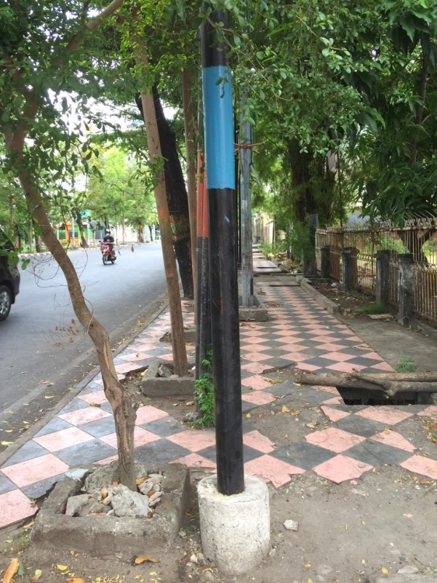
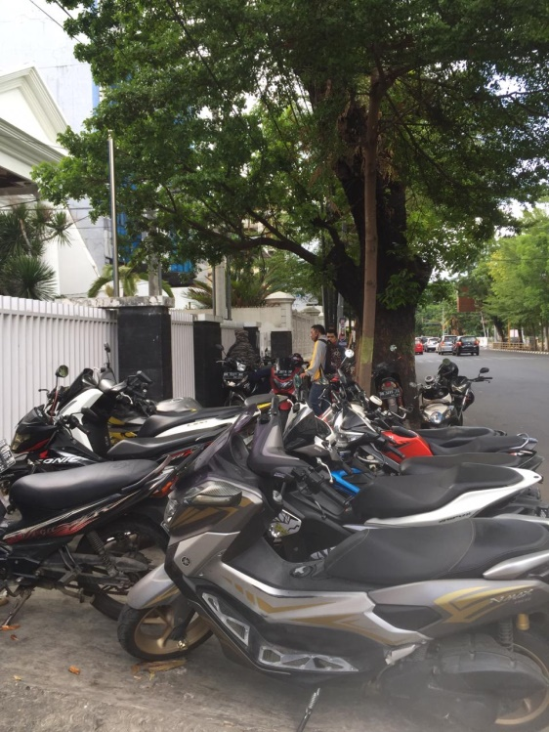
Gambar 1. Kondisi Jalur Pedestrian di Jalan Jend. Sudirman Kota Makassar. Jalur terhalang oleh tiang listrik, pohon, dan lubang bekas galian (kiri); Jalur terhalang oleh parkiran (kanan) (Sumber: Dok. Penulis, 2020).

Persoalan lain adalah penyeberangan jalan yang menyulitkan difabel penglihatan. Konektivitas antara jalur pedestrian dan penyeberangan di Kota Makassar, kaitannya dengan keamanan dan kenyamanan pejalan kaki, tidak terjalin dengan baik. Pada beberapa ruas jalan, fasilitas penyeberangan bagi pejalan kaki adalah jembatan penyeberangan orang (JPO) dan zebra cross. Namun, fasilitas pendukung bagi difabel penglihatan dinilai sangat kurang.
“Saya merasa kewalahan menyeberang jalan karena takut ditabrak” (J/31 tahun/low vision, 2020).
Meski secara umum jalur pedestrian di Kota Makassar belum aksesibel, responden tidak punya pilihan selain tetap menggunakan jalur pedestrian yang tersedia.
“Tidak punya pilihan lain walau tidak nyaman” (S/30 tahun/low vision, 2020).
Beberapa responden memiliki jawaban berbeda, yaitu merasa nyaman di jalur pedestrian. Namun, rasa nyaman itu rupanya muncul disebabkan oleh terbiasanya melalui jalur pedestrian tersebut. Mereka tetap mengakui adanya rintangan, seperti lubang. Mereka hanya sudah hapal kondisi jalur pedestrian sehingga merasa tidak lagi kesusahan saat melewatinya berulang kali.
“Alhamdulillah jalur pedestrian aman selama kita lalui jalan itu setiap hari. Alhamdulillah tidak terkendala …. Yang ditakutkan seperti lubang-lubang karena saya biasa jalan tidak pernah memakai tongkat, cuman memakai perasaan” (Y/60 tahun/total blind).
“Aman dan nyaman saja karena memakai tongkat …. Kalau yang harus diperbaiki, saya pernah jatuh di got, got yang melintang jalan….” (M/46 tahun/total blind, 2020).
Rangkuman kata kunci persepsi responden terhadap jalur pedestrian di Kota Makassar dapat dilihat pada Tabel 2.

Tabel 2. Kata Kunci Persepsi Responden Terhadap Jalur Pedestrian di Kota Makassar
Persepsi Positif | Persepsi Negatif
- Jalur pedestrian aman dari kendaraan.  - Bisa santai.  - Bisa istirahat. | - Bangunan jalur pedestrian terpisah-pisah.  - Bangunan jalur pedestrian naik turun, dan tinggi.  - Bangunan jalur pedestrian mengalami kerusakan terutama lantai permukaan terdapat keramik yang sudah retak.  - Lubang mainhole pada jalur pedestrian dibiarkan terbuka sehingga membahayakan difabel.  - Kadang motor naik ke jalur pedestrian.  - Pedagang kaki lima mengambil ruang di jalur pedestrian.  - Terdapat tiang listrik di tengah-tengah jalur pedestrian.  - Terdapat tumpukan sampah.  - Terdapat tempat sampah.  - Terdapat papan reklame.  - Terdapat gulungan kabel.  - Terdapat pot bunga besar.
Sumber: Hasil Analisis (2020)

3.2. Persepsi Terhadap Ruang Terbuka Publik
Difabel penglihatan turut memanfaatkan keberadaan ruang terbuka publik di Kota Makassar. Beberapa tempat yang menjadi lokasi kunjungan responden adalah Pantai Losari, Taman Macan, Taman Pakui, Karebosi, Benteng Rotterdam, Lapangan Perumahan, dan lokasi-lokasi Car Free Day. Mereka memanfaatkan ruang terbuka publik untuk berjualan (seperti jagung, kacang, dan keripik), rekreasi, olahraga, dan menghadiri suatu acara, seperti festival dan pameran.
Persepsi responden terhadap ruang terbuka publik cenderung lebih baik dibanding dengan persepsi terhadap jalur pedestrian. Namun, frekuensi penggunaan ruang terbuka publik lebih sedikit dibanding dengan jalur pedestrian. Persepsi negatif terkait ruang terbuka publik umumnya adalah persoalan aksesibilitas menuju lokasi. Hal ini berhubungan juga dengan sarana transportasi dan jalur pedestrian yang tersedia menuju ruang terbuka publik.
“Ruang terbuka tidak aman karena akses yang tidak memadai untuk kita beraktivitas dengan sendirinya” (Ra/35 tahun/low vision, 2020).
Persepsi negatif lain adalah desain ruang terbuka publik yang tidak sepenuhnya ramah terhadap difabel penglihatan. Misal, dan paling banyak disorot, adalah anjungan Pantai Losari. Desain anjungan yang berundak-undak membuat difabel penglihatan merasa kurang aman dan nyaman. Berdasarkan tinjauan di lapangan, anjungan Pantai Losari sebenarnya memiliki ram sebagai jalur untuk difabel penglihatan dan difabel fisik. Namun, jumlah ram sangat terbatas, dan kondisinya tidak cukup membantu karena pada awalan ram justru terdapat lubang saluran air yang ditutupi oleh beton dengan ketinggian 10 cm. Informasi mengenai titik keberadaan ram pun tidak bisa diketahui secara mandiri oleh difabel penglihatan. Desain ruang terbuka publik yang lain mendapat persepsi positif dari responden, seperti Taman Pakui Sayang, Fort Rotterdam, dan lokasi-lokasi yang dipakai berolahraga.
Hal penting yang dikeluhkan responden adalah penerimaan masyarakat terhadap keberadaan difabel penglihatan di ruang terbuka publik. Mereka kadang diperlakukan tidak nyaman, seperti dianggap pengemis, dijahili anak-anak, dan ditipu saat berjualan. Beberapa responden juga khawatir dengan kejadian pencopetan.
“Yang buat kita kurang aman bagi kami tunanetra, kami kesulitan aksebilitasnya, dan yang di ruang terbuka seperti itu kan banyak sekali kejadian seperti pencopetan” (P/36 tahun/total blind, 2020).
“Di ruang terbuka was-was, jangan sampai ada orang yang arahkan yang salah, atau anak-anak yang iseng” (Ai/41 tahun/total blind, 2020).
Rangkuman kata kunci persepsi responden terhadap ruang terbuka publik di Kota Makassar dapat dilihat pada Tabel 3.

Tabel 3. Kata Kunci Persepsi Responden Terhadap Ruang Terbuka Publik di Kota Makassar
Persepsi Positif | Persepsi Negatif
- Ruang terbuka untuk sarana berjualan  - Rekreasi  - Berolahraga | - Aksesibilitas sulit  - Desain berundak Pantai Losari mengganggu difabel  - Terdapat ramp yang terlalu curam untuk dilalui dan permukaan licin.  - Ketinggian tangga yang tidak konsisten dapat menyebabkan resiko tersandung/terjatuh  - Kurangnya penerimaan masyarakat terhadap difabel  - Takut ditipu/ dicopet
Sumber: Hasil Analisis (2020)
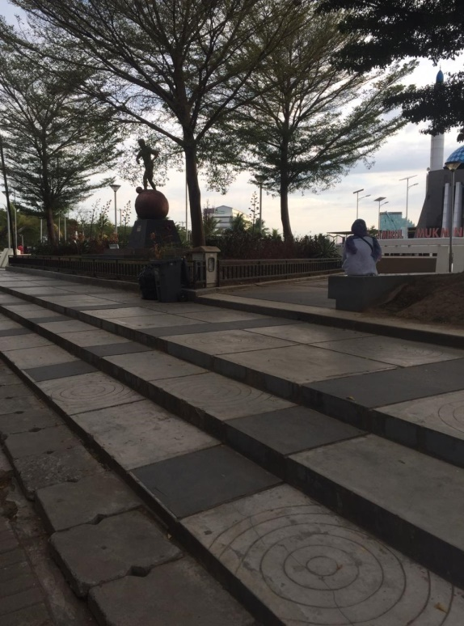
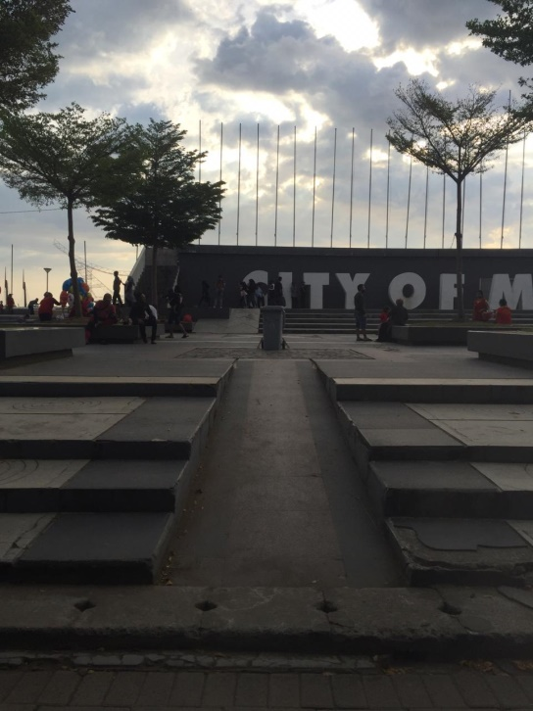
Gambar 2. Kondisi Pantai Losari di Kota Makassar. Lantai yang berundak-undak mengganggu difabel (kiri); Ram yang tersedia sebagai jalur difabel (kanan) (Sumber: Dok. Penulis, 2020)

4. Kesimpulan

Keterlibatan difabel sangat penting dalam perancangan kota. Selama ini kepentingan difabel kurang terakomodasi, khususnya dalam pembangunan jalur pedestrian dan ruang terbuka publik. Persepsi negatif dari difabel penglihatan terhadap jalur pedestrian dan ruang terbuka publik membuktikan bahwa mereka kurang dilibatkan dalam proses perancangan hingga evaluasi pelaksanaan di Kota Makassar. Sebagai misal, selama ini tidak pernah dilakukan uji aksesibilitas jalur pedestrian yang melibatkan difabel penglihatan. Partisipasi harus aktif dan berarti, jika diperlukan disediakan upaya lebih untuk memfasilitasi kebutuhan penyandang disabilitas, misalnya sebagai pengawas dalam proses pelaksanaan konstruksi. Hal ini juga menjadi keinginan responden bahwa mereka ingin dilibatkan sebagai bagian dari warga kota yang akan menikmati fasilitas perkotaan.

Pembangunan fasilitas perkotaan yang hanya berdasar pada standar-standar tertentu tidak memberi jaminan bahwa fasilitas tersebut dapat dimanfaatkan oleh semua warga. Oleh karenanya, dibutuhkan pendekatan partisipatif untuk menampung usulan dari semua pihak, khususnya dari para difabel penglihatan. Mereka termasuk dari golongan yang paling rentan di kota mengingat sangat sedikit dari difabel penglihatan yang menjadi penentu kebijakan atau bahkan sekadar menjadi seorang arsitek yang merancang fasilitas-fasilitas perkotaan. Tanpa desain yang ergonomis, dan fitur aksesibilitas seperti ram, penyandang disabilitas seringkali perlu mengeluarkan upaya lebih untuk beraktivitas. Dalam menerapkan fitur aksesibilitas universal, pemisahan antara ruang pejalan kaki, dan kendaraan/lansekap, fitur-fitur proteksi keselamatan dan konfigurasi furnitur publik. Kegiatan usaha kecil formal, jalur hijau, jalur sepeda, dan parkir pada badan jalan dapat berperan sebagai penanda batas jalur pejalan kaki dan kendaraan. Furnitur publik, elemen jalan lainnya dikonfigurasikan agar melindungi pejalan kaki, terutama difabel.

Selain itu, pengetahuan orientasi dan mobilitas difabel penglihatan perlu mendapat perhatian. Difabel penglihatan harus melakukan orientasi terlebih dulu apabila berkunjung ke suatu lokasi untuk pertama kali. Orientasi pertama kali membantu difabel penglihatan untuk mengenali tempat secara mandiri. Dalam pembangunan fasilitas perkotaan, khususnya ruang terbuka publik, difabel penglihatan perlu diberi orientasi. Pengelola ruang terbuka publik pun hendaknya memiliki kepekaan terhadap kebutuhan difabel.
Hal terakhir adalah sikap inklusif dari seluruh lapisan masyarakat sangat dibutuhkan untuk mewujudkan kesetaraan sosial bagi para difabel. Peningkatan kapasitas untuk memudahkan komunikasi dan menyamakan persepsi diperlukan oleh semua pemangku kepentingan. Kekhawatiran para difabel saat berada di ruang publik membuktikan bahwa sikap inklusif dari masyarakat tak kalah pentingnya dari arsitektur kota yang inklusif.

5. Ucapan Terima Kasih

Penelitian ini didanai oleh Lembaga Penelitian Pengembangan, dan Pengabdian Kepada Masyarakat, Universitas Muhammadiyah Makassar. Ucapan terima kasih kami sampaikan kepada Dedi Supriadi, mahasiswa Arsitektur Universitas Muhammadiyah Makassar, yang telah terlibat dalam penelitian ini.

6. Referensi
Aslim, Nurfadhilah, Ita Roihanah, Christy Vidiyanti, Hibatullah Hindami. (2014). Persepsi Masyarakat Terhadap Kualitas Lingkungan Permukiman Studi Kasus: Kampung Pelesiran, Tamansari, Bandung. Prosiding Temu Ilmiah IPLBI 2014, 13-18.
Aqila Smart. (2010). Anak Cacat Bukan Kiamat : Metode Pembelajaran dan Terapi untuk Anak berkebutuhan Khusus. Yogyakarta: Ar-Ruzz Media.
Dewang, N., Leonardo. (2010). Aksesibilitas Ruang Terbuka Publik Bagi Kelompok Masyarakat Tertentu Studi Fasilitas Publik Bagi Kaum Difabel di Kawasan Taman Suropati Menteng –Jakarta Pusat. Jurnal PLANESA, 1 (1), 8-18.
Harisah, Afifah., Zulfitria Masiming. (2018). Persepsi Manusia Terhadap Tanda dan Simbol. Jurnal SMARTek, 6 (1): 29-43.
Hayati, Arina., Muhammad Faqih. (2013). Disables’ Accessibility Problems on the Public Facilities within the Context of Surabaya, Indonesia. Humanities and Social Sciences, 1 (3), 78-84. doi: 10.11648/j.hss.20130103.11
Lestari, Ertin., Adhi Widyarthara. (2012). Studi Lingkungan Perilaku Tunanetra Guna Mencari Konsep Perancangan Arsitektur. Jurnal Spectra, 10 (20), 53-66.
Lustiyati, E.D., Rahmuniyati, M.E. (2019). Aksesibilitas Sarana Sanitasi Bagi Difabel di Tempat Transportasi Umum. INKLUSI, 6 (1), 93-126.
Maftuhin, Arif. (2017). Mendefinisikan Kota Inklusif: Asal Usul, Teori, dan Indikator. Tata Loka, 19 (2), 93-103.
Nuraviva, Lelly, Priyatno Harsasto, and Laila Kholid Alfirdaus. (2017). Aksesibilitas Penyandang Disabilitas Terhadap Pelayanan Publik di Kota Surakarta. Journal of Politic and Government Studies, 7 (1), 1-10.
Octaviana, S. (2019). Jalur Trotoar Responsif Penyandang Low Vision: Studi Kasus Pasar Baru Bandung. INKLUSI, 6 (2), 313-338.
Peraturan Daerah Kota Makassar No. 6 Tahun 2013 tentang Pemenuhan Hak-Hak Penyandang Disabilitas
Peraturan Menteri Pekerjaan Umum dan Perumahan Rakyat Republik Indonesia No.14 Tahun 2017 tentang Persyaratan Kemudahan Bangunan Gedung.
Perhimpunan Tunanetra Indonesia. (2020). Data Anggota Pertuni Cabang Kota Makassar.
Rebernik, Natasa, Barbara G.M., Alfonso B., Eneko O. (2018). A-4 Dimensional Model and Combined Methodological Approach to Inclusive Urban Planning and Design for All. Sustainable Cities and Society, https://doi.org/10.1016/j.scs.2018.10.001
Ro’fah, dkk. (2010). Membangun Kampus Inklusif, Best Practices Pengorganisasian Unit Layanan Difabel. Yogyakarta: Pusat Studi dan Layanan Difabel, Pertuni, ICEVI, dan Nippon Foundation.
Sa’adah, Titin M, Naniek Kohdrata, Cokorda Gede Alit Semarajaya. (2018). Persepsi dan Preferensi Kenyamanan Pejalan Kaki Tunanetra Terhadap Jalur Pedestrian di Jalan Panglima Besar Sudirman, Kota Denpasar. Jurnal Arsitektur Lansekap, 4 (1), 65-73 http://ojs.unud.ac.id/index.php/lanskap
Syafi’ie, M. (2014). Pemenuhan Aksesibilitas Bagi Penyandang Disabilitas. Inklusi, 1 (2), 269-290.
Sze, N.N., Keith M.Christensen. (2017). Access to Urban Transportation System for Individuals with Disabilities. International Association of Traffic and Safety Sciences 41, 66-73.
Talarosha, Basaria. (2003). Persepsi, Suatu Fenomena dalam Arsitektur. Medan: Universitas Sumatera Utara.
Tarsidi, Didi. (2011). Kendala Umum yang Dihadapi Penyandang Disabilitas dalam Mengakses Layanan Publik. JASSI Anakku, 10 (2), 201-205.
Thohari, Slamet. (2014). Pandangan Disabilitas dan Aksesibilitas Fasilitas Publik bagi Penyandang Disabilitas di Kota Malang. Indonesian Journal of Disability Studies, 1 (1), 27-37.
Undang-Undang Republik Indonesia No.8 Tahun 2016 tentang Penyandang Disabilitas
Undang-Undang Republik Indonesia No.19 Tahun 2011 tentang Pengesahan Convention on The Rights of Persons With Disabilities (Konvensi Mengenai Hak-Hak Penyandang Disabilitas).

